jboot-admin-parent : 父模块，主要管理依赖
包含：
Doc：
演示各个前端页面的图片，多设备tokenJWT流程
jboot-admin和 jboot-b2c的sql代码
内含各个子模块独立的端口分配
Logs：
五种错误信息打印出来的logs，以日期来划分各个时间段的使用信息

jboot-admin-base : 框架相关代码
包含：
package io.jboot.admin.base
Captcha ：处理验证码redis集群
Common ：显示应用信息，定义缓存目录key，定义常量，错误返回常量，定义菜单实体，正则校验常量类，由于采用了restful风格，所以还定义了rest返回结果，定义rpc返回结果，由于使用树插件所以定义ztree基本model
Exception ：异常处理，定义业务异常，异常信息获取类，系统异常，校验异常
Gencode ：此间类主要是利用jfinal便捷的生成代码的特性，快速生成model层，service层和serviceimpl层
Interceptor ：针对业务异常所定义的拦截器，包含业务异常拦截器，非空参数拦截器
Plugin ：验证模块，通过进行人员验证的shiro模块，进行身份信息的定义，获取，甄别，从而区分页面，采用shiro+jwt作认证和鉴权，定义shirocatch工具类
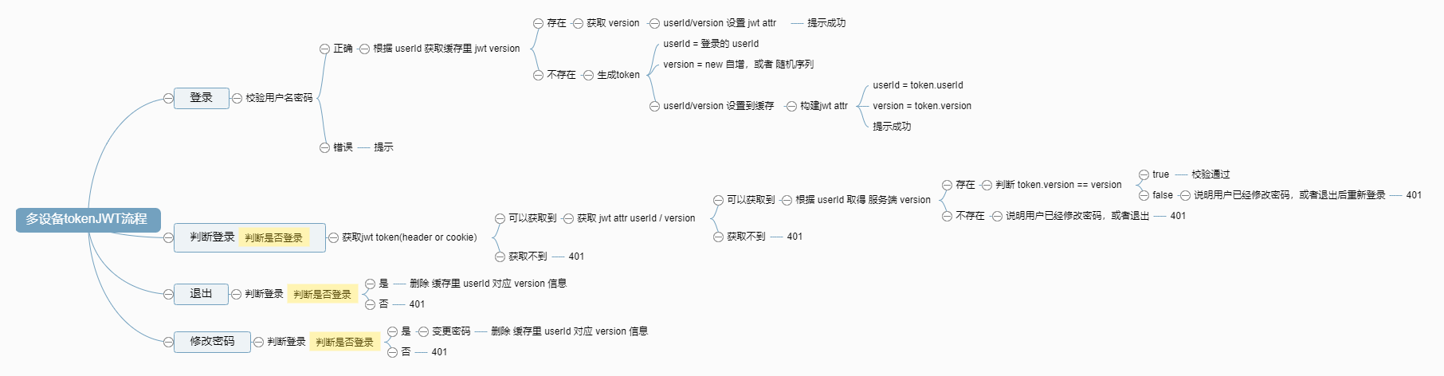

Rest.database ：定义layui数据表格
jboot-admin : 后台管理客户端模块
包含：
package io.jboot.admin:
Config : 监听操作，包含记录操作日志，角色权限信息确认等
Controller ：包含b2c和主要的controller，其中b2c是jboot-b2c-service中的测试代码，暂时不做说明，主要的controller包含数据字典管理，日志管理，系统资源控制器，系统角色管理，系统用户管理
Support ：包含身份的处理，系统日志拦截器
Validator ：校验器，包含修改密码校验器，系统资源校验器，以及登陆校验

其中，admin是程序启动的入口，jboot的配置信息，shiro的校验设置在资源文件里统一管理
静态资源文件夹中包含jquery的树插件(ztree)和前端页面采用的类UI(layui)

jboot-wechat : 微信公众号客户端模块，客户端demo

jboot-b2c : b2c客户端模块，客户的demo

jboot-admin-service ：系统服务端模块，包含api，entity，provider三个子模块

jboot-admin-service-entity ：系统服务实体模块，定义服务所需model，dto，服务状态类，用jfinal生成model层的代码

jboot-admin-service-api ：系统服务api模块，定义服务端与客户端api标准，提供了jfinal代码生成以及对数据字典，系统资源等数据的增删改查

jboot-admin-service-provider ：系统服务实现模块，针对api的实现，服务启动入口，同样也有代码生成--serviceimpl

------------------------------------------------------------------------------

jboot-b2c-service ：B2C服务端模块，包含api，entity，provider三个子模块

jboot-b2c-service-api ：B2C服务api模块，定义服务端与客户端api标准

jboot-b2c-service-entity ：B2C服务实体模块，定义服务所需model，dto，服务状态类

jboot-b2c-service-provider ：B2C服务实现模块，针对api的实现

注：

技术选型
核心框架：jboot 1.2.8
模版引擎：jfinal enjoy
注册中心：consul/zookeeper
RPC：motan/dubbo
RPC治理：motan-manager
安全框架：shiro
缓存框架：ehcache/redis
容错隔离：hystrix
调用监控：hystrix-dashboard
链路跟踪：zipkin
页面ui：layui

